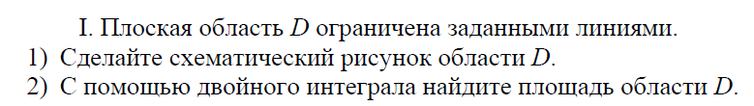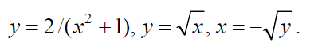  
  
  
  
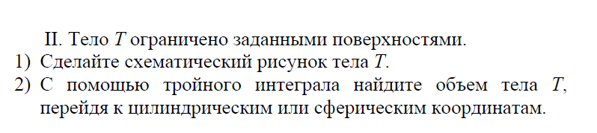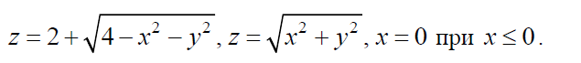

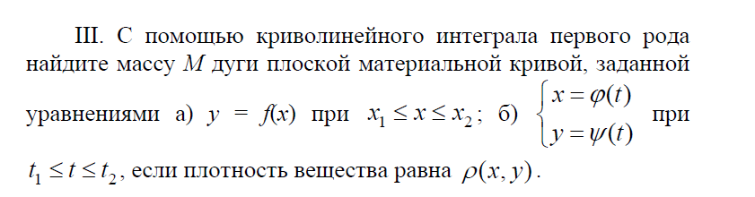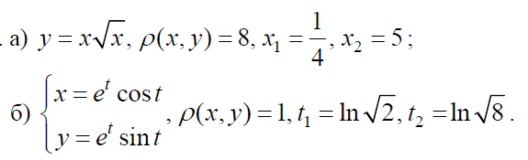

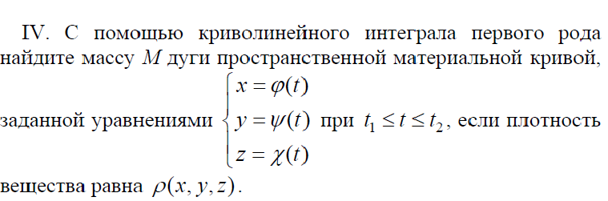  
  
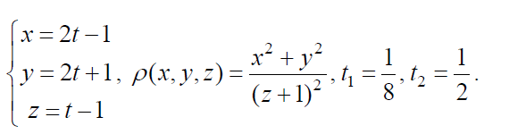

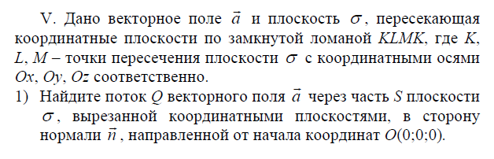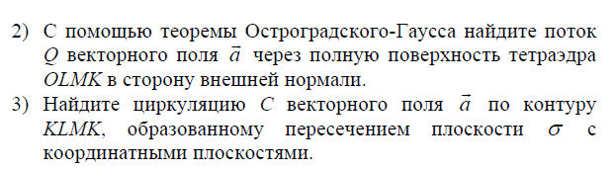

C:\Users\Ramazan\Desktop\5-53.png

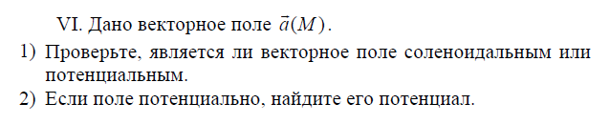C:\Users\Ramazan\Desktop\5-6.png

VII  
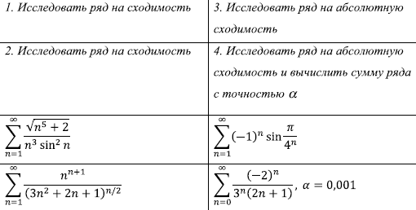

VIII  
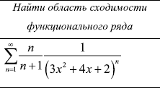

IX  
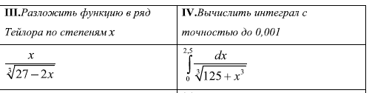  
  
X  
